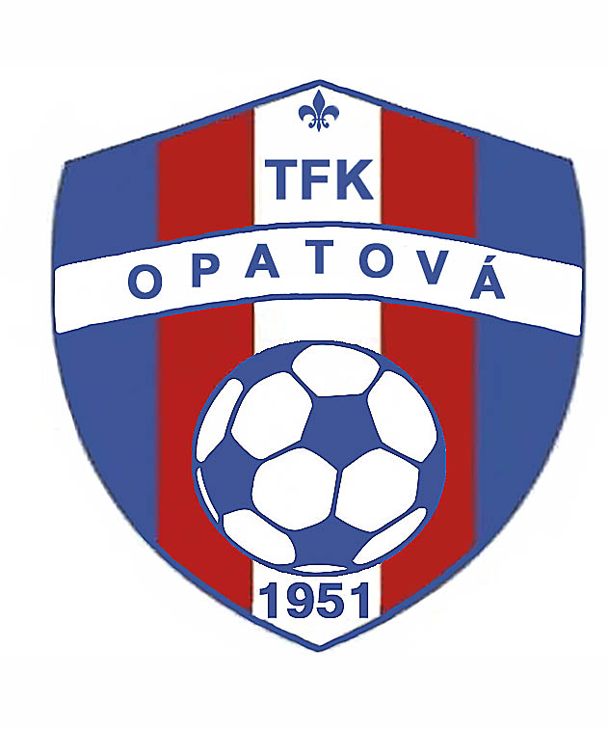

KÓDEX FAIR PLAY TFK OPATOVÁ.

Zásady konania v duchu FAIR PLAY: (stránka slovenského olympijského výboru)

V športe nie je dôležitá len sila svalov a rýchlosť, ale aj charakter a sebadisciplína. Nauč sa dôstojne prežívať víťazstvá, ako aj prehry!

FAIR PLAY je však oveľa viac, než len hra podľa pravideil. Znamená tiež pojmy ako priateľstvo, rešpektovanie iných a súťaženie v správnom duchu. Znamená nielen spôsob správania sa, ale aj spôsob myslenia. Vylučuje podvádzanie, nešportové správanie, užívanie drog a dopingových prostriedkov, fyzickú ale aj slovnú hrubosť, zneužívanie nerovnakých príležitostí, neprimeranú komerčnosť, korupciu atď. Vyznávať FAIR PLAY znamená pochopiť, že šport prináša radosť po tuhom a čestnom boji, aj keď človek nevíťazí.

FAIR PLAY má za cieľ, aby sa v stretnutiach a súťažiach správali všetci športovci, rozhodcovia, delegáti, funkcionári a diváci čestne, rytiersky v duchu pravidiel futbalu za dodržiavanie etických princípov sapávania sa športovca, rozhodcu, funkcionára a diváka.

Vyhlásenie:

Týmto vyhlasujem, že sa budem správať na športovisku slušne, nebudem používať vulgarizmy, nebudem sa negatívne a vulgárne vyjadrovať na adresu rozhodcov, delegovaných osôb, zväz, súperových hráčov a fanúšikov. Budem bojovať proti intolerancii, budem podporovať športového ducha FAIR PLAY a budem prpoagovať spojenia ŠPORT – FUTBAL – ZDRAVIE. Budem konať tak, aby nebol nikto diskriminovaný zo žiadneho dôvodu, vystavený terorizmu, rasovej a národnej neznášanlivosti, aby nikto nebol hanobený a ponížený.

Schválil výkonný výbor TFK OPATOVÁ dňa 13.3.2019.

